### 课时7　地球的圈层结构

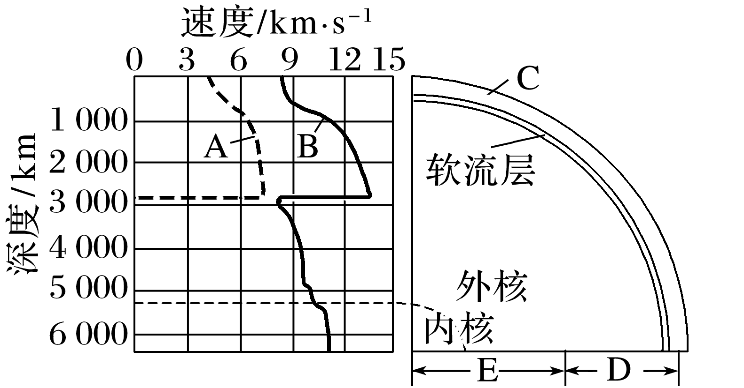

1．在图中恰当的位置绘出莫霍面、古登堡面。

答案

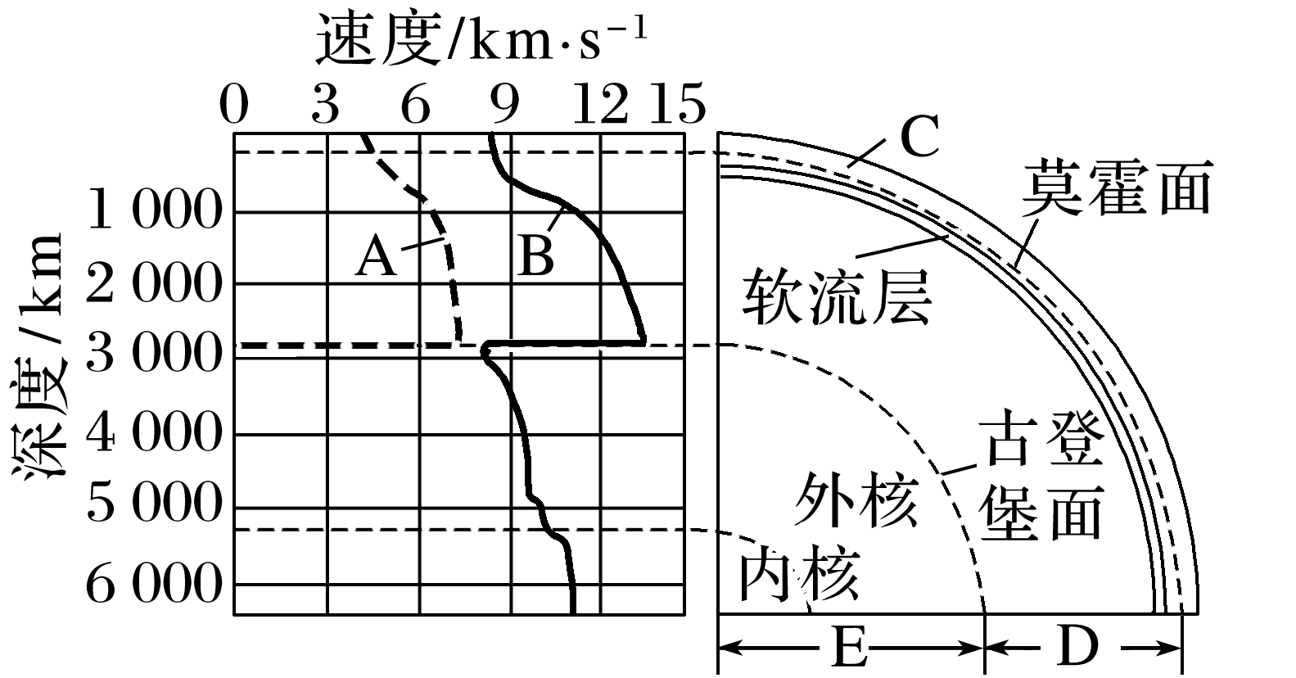

2．地球的内部圈层结构

(1)划分依据：地震波传播速度的变化，图中A为横波，B为纵波。

(2)两个界面：莫霍面和古登堡面。

(3)划分

①三个圈层：图中C为地壳，D为地幔，E为地核(由外核和内核组成)。

②软流层：位于上地幔的上部，一般被认为是岩浆的主要发源地。

(4)岩石圈：由岩石组成，包括上地幔顶部与地壳。



1．岩石圈≠地壳

岩石圈包括地壳及上地幔顶部，莫霍面以上为地壳，莫霍面位于岩石圈内部。

2．软流层

基本上呈全球性分布的地内圈层、呈熔融状态，岩石圈漂流在软流层之上。

3．地球的外部圈层

|  |  |  |  |
| --- | --- | --- | --- |
| 构成 | 组成 | 意义 | 关系 |
| 大气圈 | 主要由气体和悬浮物质组成，主要成分是氮气和氧气 | 地球生命的保护伞 | 相互联系、相互制约、相互渗透，不断进行着物质和能量的交换 |
| 水圈 | 海洋、河流、湖泊、沼泽、冰川、地下水等 | 连续但不规则的圈层，是生物生存和发展必需的物质 |
| 生物圈 | 地球表层生物及其生存环境 | 地球特有的圈层，非常活跃；分布于大气圈的下部、水圈的全部和岩石圈的上部 |



生物圈的特殊性

(1)生物圈是有生命存在的圈层。

(2)生物圈与其他圈层交错分布，其界线不像其他圈层那样分明。

(3)生物圈不仅包括了地球上的全部生物，而且包括了生物生存的环境，是地球上最大的生态系统。



1．地震波

|  |  |  |  |  |
| --- | --- | --- | --- | --- |
| 类型 | 传播特点 | | | 用途 |
| 方向 | 速度 | 介质 |
| 横波(S波) | 传播方向与震动方向垂直 | 较慢 | 只通过固态 | 运用地震波在介质中传播速度的变化，推测其两侧物质的差异 |
| 纵波(P波) | 传播方向与震动方向一致 | 较快 | 可通过固、液、气三态 |

2.地球内部圈层结构的划分及特征

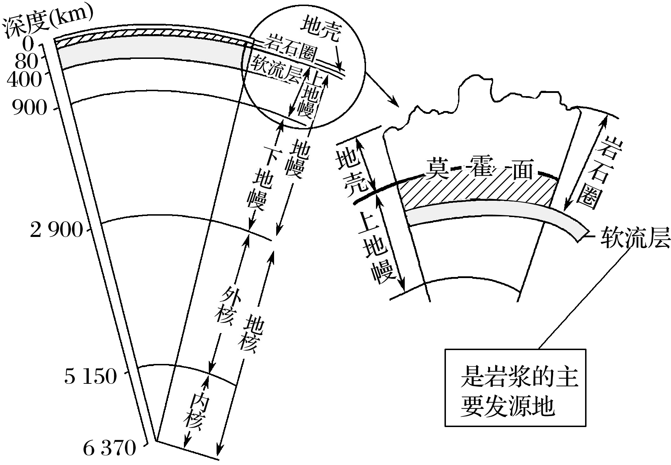

|  |  |  |
| --- | --- | --- |
| 圈层名称 | | 特征 |
| 地壳 | | ①固体外壳；②厚薄不一，其中大陆地壳厚，海洋地壳薄 |
| 地幔 | 上地幔 | ①固态，上地幔上部存在一个软流层，物质处于熔融状态；②温度、压力、密度大 |
| 下地幔 |
| 地核 | 外核 | 呈液态 |
| 内核 | 呈固态，温度很高，压力、密度很大 |



(2019·海南地理)2019年2月19日，我国在塔里木盆地顺北油气田完成某钻井钻探，钻井深8 588米，创亚洲陆上钻井最深纪录。据此完成1～2题。

1．该钻井(　　)

A．未穿透地壳 B．深达莫霍面

C．已穿透岩石圈 D．即将穿透地幔

2．该钻井深达8 500多米，表明当地拥有深厚的(　　)

A．侵入岩 B．喷出岩 C．变质岩 D．沉积岩

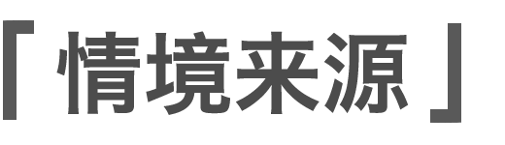

本组题以我国在塔里木盆地顺北油气田完成某钻井钻探的生产情境为切入点，反映出我国在地质勘探领域取得的突出成就，增加了学生关注社会热点的意识。

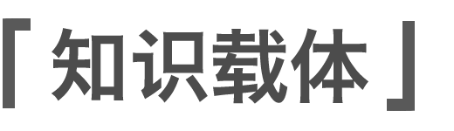

地球内部圈层、岩石类型。

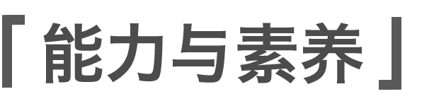

考查考生获取和解读文字材料信息的能力。考查了综合思维和区域认知的核心素养。



|  |
| --- |
| 第1题　地壳厚薄不一，平均厚度为17千米，其中海洋地壳薄，一般为5～10千米，大陆地壳厚。由材料“钻井深达8 588多米”可知，该钻井未穿透地壳，也未达莫霍面，更未穿透岩石圈或地幔。 |
| 第2题　油气等化石燃料多储存在沉积岩中。 |

答案　1.A　2.D



2020年3月25日10时49分(北京时间)在千岛群岛发生7.5级地震，震源深度30千米。下面图1为“震中位置(图中甲)示意图”，图2是“地球内部地震波传播速度示意图”。据此完成1～3题。

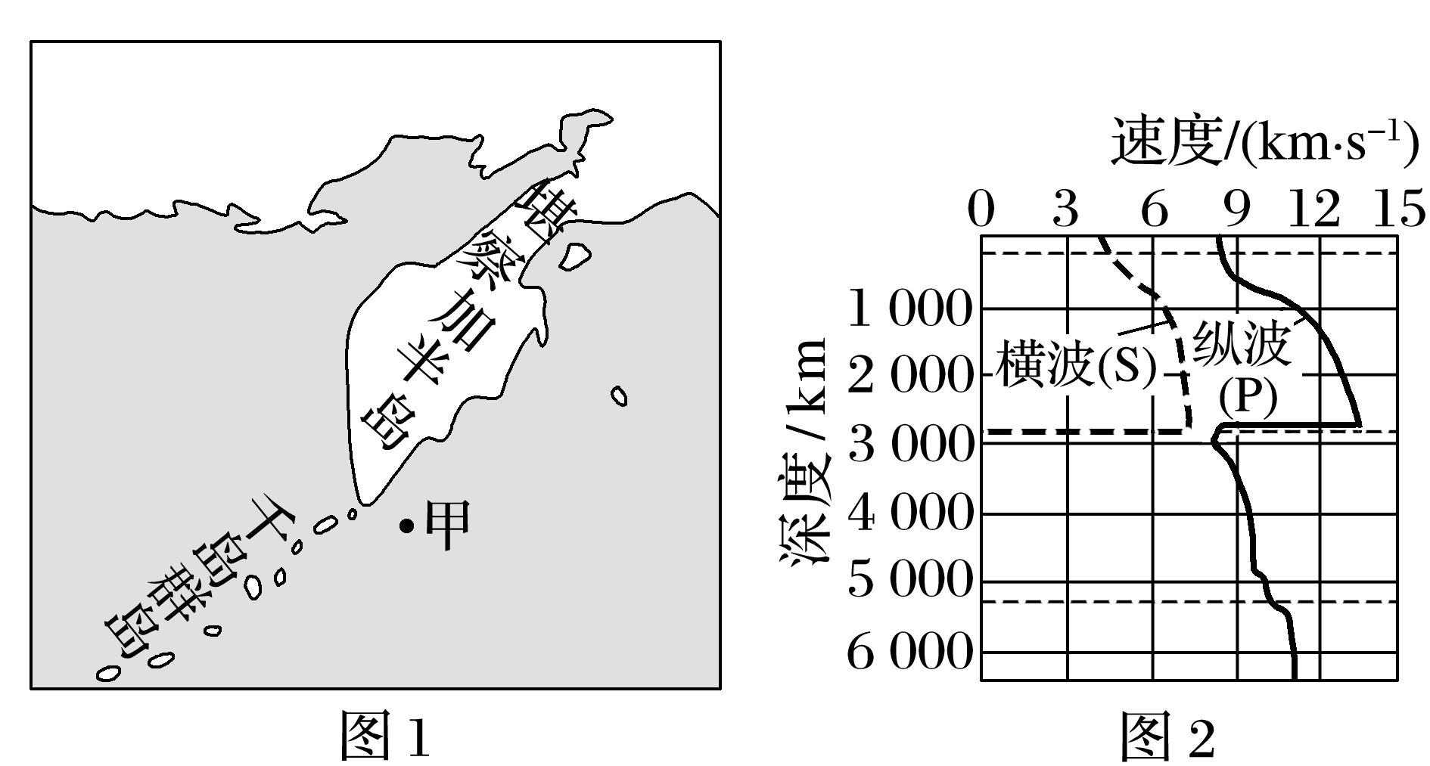

1．此次地震的震源位于地球内部圈层的(　　)

A．地壳 B．地幔 C．内核 D．外核

2．地震发生后，正在千岛群岛附近海域航行轮船上的人感受到的震动是(　　)

A．先水平晃动，后上下颠簸

B．先上下颠簸，后水平晃动

C．有水平晃动，无上下颠簸

D．有上下颠簸，无水平晃动

3．形成船上这种震动特点的原因是(　　)

A．横波可以通过液体传播，纵波不能通过液体传播

B．横波可以通过气体传播，纵波不能通过气体传播

C．纵波可以通过固体传播，横波不能通过固体传播

D．纵波可以通过液体传播，横波不能通过液体传播

答案　1.B　2.D　3.D

解析　第1题，根据题意，地震发生在千岛群岛，该地主要以海洋为主，且震源深度为30千米，而海洋地壳厚度通常为5～10千米，所以此次地震的震源位于地幔，B项正确。 第2题，位于千岛群岛附近海域航行轮船上的人感受到的震动应该是上下颠簸，无水平晃动。因为地震波的纵波传播速度快，最先传播到地面，而横波只能通过固体传播，无法通过液体传播，所以船无水平晃动，D项正确。 第3题，地震波的纵波可以通过固体、液体、气体传播，但横波只能通过固体传播，无法通过液体和气体传播，D项正确。

下图为“地球部分圈层示意图”。读图，完成4～5题。

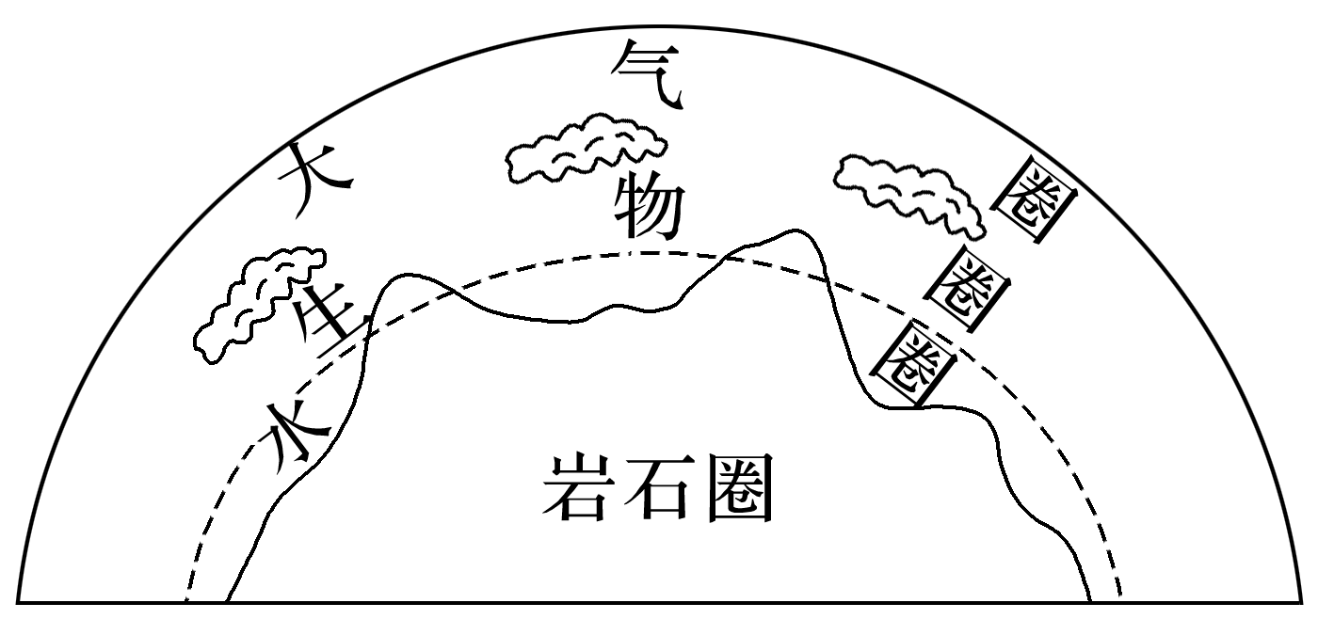

4．下列关于图中各圈层的叙述，正确的是(　　)

A．水圈主体是河流

B．生物圈位于水圈与岩石圈之间

C．大气圈内温度随高度增加而递增

D．岩石圈由上地幔顶部和地壳构成

5．关于图中四大圈层及其之间关系的叙述，正确的是(　　)

①人类生存的环境与四大圈层密切相关　②各圈层物质运动的能量都来自太阳辐射能　③圈层之间相互作用和相互影响　④圈层之间存在物质运动和能量交换

A．①②③ B．②③④

C．①③④ D．①②④

答案　4.D　5.C

解析　第4题，水圈的主体是海洋，故A错误。生物圈占有岩石圈的上部，水圈的全部和大气圈的底部，故B错误。大气垂直分层包括对流层、平流层、高层大气，其中对流层的特点是温度随高度增加而降低，平流层的特点为温度随高度增加而增加，高层大气则随高度增加温度先降低后增加，故C错误。岩石圈由上地幔顶部(软流层以上)和地壳构成，故D正确。第5题，人类生存的环境与四大圈层密切相关，故①正确。地球外部各圈层物质运动的能量来自太阳辐射能，内部圈层物质运动的能量则来自地球内部的热能，故②错误。四大圈层是一个有机整体，它们之间相互作用、相互影响，故③正确。四大圈层之间存在物质运动和能量交换，故④正确，答案为C。

### 课时精练

2021年5月22日02时04分在青海果洛州玛多县(34.59°N,98.34°E)发生7.4级地震，震源深度17千米。下图为“地球内部圈层结构示意简图”。据此完成1～2题。

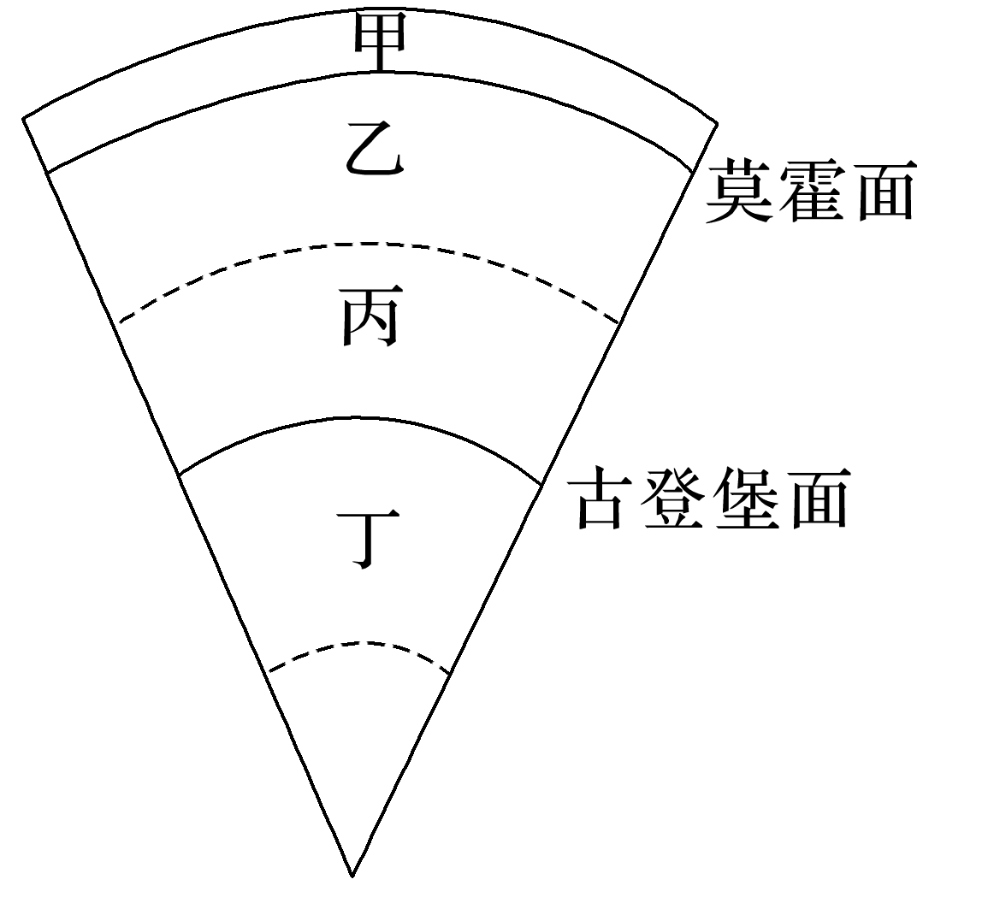

1．这次地震的震源位于图中的(　　)

A．甲层 B．乙层 C．丙层 D．丁层

2．地球的内部圈层中(　　)

A．地壳与地幔构成岩石圈

B．软流层是岩浆的主要发源地

C．地壳厚度最薄，地幔厚度最大

D．地核呈液态或熔融状态

答案　1.A　2.B

解析　第1题，大陆地壳较厚，有高大山脉的地方地壳会更厚，最厚达70千米。此次地震震源深度17千米，且该地地处青藏高原，地壳会更厚，图中甲是地壳，故选A。第2题，地壳与上地幔顶部构成岩石圈，A错误。软流层是岩浆的主要发源地，B正确。地壳的厚度最薄，地核的厚度最大，C错误。地核包括外核和内核，外核呈液态，内核呈固态，D错误。

(2022·江苏省镇江市模拟)下图示意横跨帕米尔高原主体、阿莱谷地、西天山、费尔干纳盆地等主要构造单元及对应的莫霍面分布。据此完成3～4题。

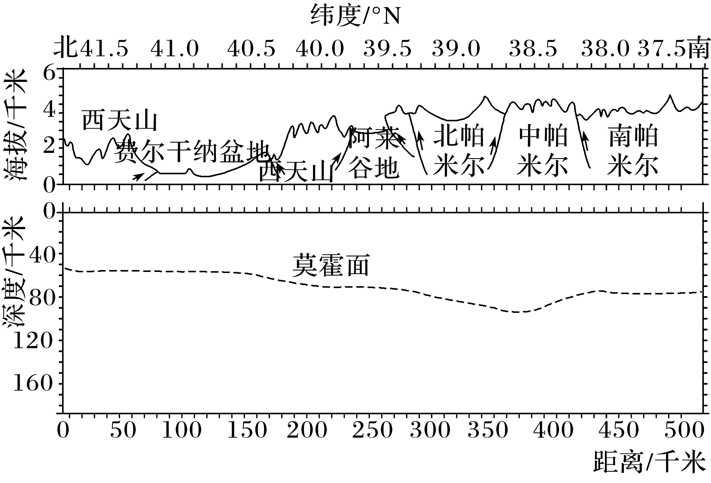

3．图中地壳厚度最大处为(　　)

A．费尔干纳盆地 B．西天山

C．阿莱谷地 D．中帕米尔

4．图示剖面断层发育的根本原因是(　　)

A．地壳垂直运动 B．地壳扩张运动

C．岩浆活动 D．地壳挤压运动

答案　3.D　4.D

解析　第3题，莫霍面以上的部分为地壳，莫霍面与地表起伏线之间的间隔即是地壳厚度，由图可知，中帕米尔地壳最厚，故选D。第4题，该区域位于帕米尔地区，岩层受地壳挤压，当内力挤压超过岩层的承受能力时，岩层破裂并沿破裂面发生位移，形成断层，故断层主要受地壳水平挤压运动形成，D正确。

读图，完成5～7题。

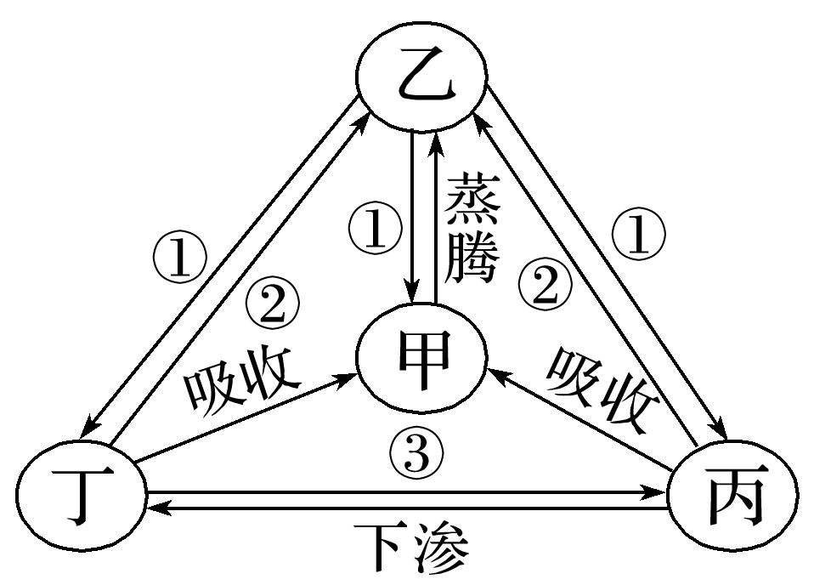

5．图中甲、乙、丙、丁所代表的地球圈层依次是(　　)

A．大气圈、岩石圈、水圈、生物圈

B．大气圈、水圈、岩石圈、生物圈

C．生物圈、水圈、岩石圈、大气圈

D．生物圈、大气圈、水圈、岩石圈

6．丙圈层的主要特点是(　　)

A．无固定空间位置 B．连续但不规则

C．主要由岩石组成 D．主要由气体组成

7．图中水循环环节①②③依次为(　　)

A．降水、蒸发、径流 B．径流、降水、蒸发

C．降水、径流、蒸发 D．径流、蒸发、降水

答案　5.D　6.B　7.A

解析　第5题，植被可通过蒸腾作用形成水汽，大气以降水的形式为植被提供水分，所以甲为生物圈，乙为大气圈，①表示降水；丙通过下渗至丁，推测丙为水圈，丁为岩石圈；植被从丙吸收水分，从丁吸收无机盐，水圈的水和土壤中的水分通过蒸发进入大气圈，所以②为蒸发。综上分析可知，甲为生物圈，乙为大气圈，丙为水圈，丁为岩石圈，选D。第6题，根据上题结论可知丙为水圈，是一个连续但不规则的圈层，B正确；水圈有固定的空间位置，主要由水组成，A、C、D错误。第7题，根据上两题分析得知，①为降水，②为蒸发。岩石圈的水通过径流的形式汇入水圈，则③为径流，选A。

五大连池风景区总面积1 060平方千米，14座新老时期火山的喷发年代跨越200多万年，被誉为“天然火山博物馆”和“打开的火山教科书”。一条蜿蜒曲折的河流将五个火山堰塞湖连在一起，形成了五大连池。结合“五大连池(局部)景观图”，完成8～9题。

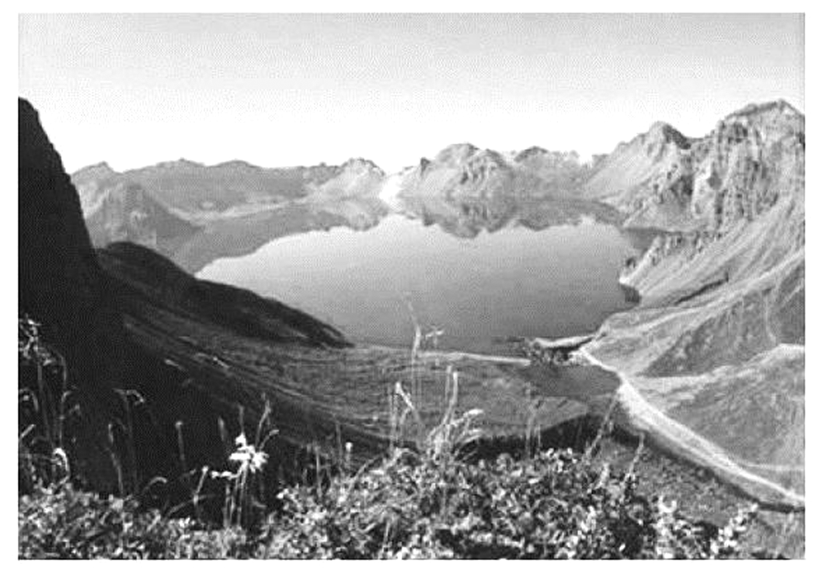

8．五大连池景观体现出的地球圈层的个数是(　　)

A．1个 B．2个 C．3个 D．4个

9．五大连池景观的形成过程充分说明了图中各圈层(　　)

A．是连续而不规则的

B．存在着物质迁移和能量转换

C．是独立发展变化的

D．内部物质运动的能量都来自太阳辐射

答案　8.D　9.B

解析　第8题，五大连池景观中有山脉，为岩石圈；有天池，为水圈；有大气，为大气圈；有草木，为生物圈；体现出的地球圈层的个数是4个，选D。第9题，五大连池是火山喷发岩浆凝固而成，岩浆来源于岩石圈，水圈中的水滋润生物圈中的草木生长，草木通过呼吸作用促进大气圈中氧和二氧化碳的平衡，说明了图中各圈层之间存在着物质迁移和能量转换，选B。